Реализовать Angular модуль "tree-grid" по примеру <https://www.igniteui.com/tree-grid/overview>.

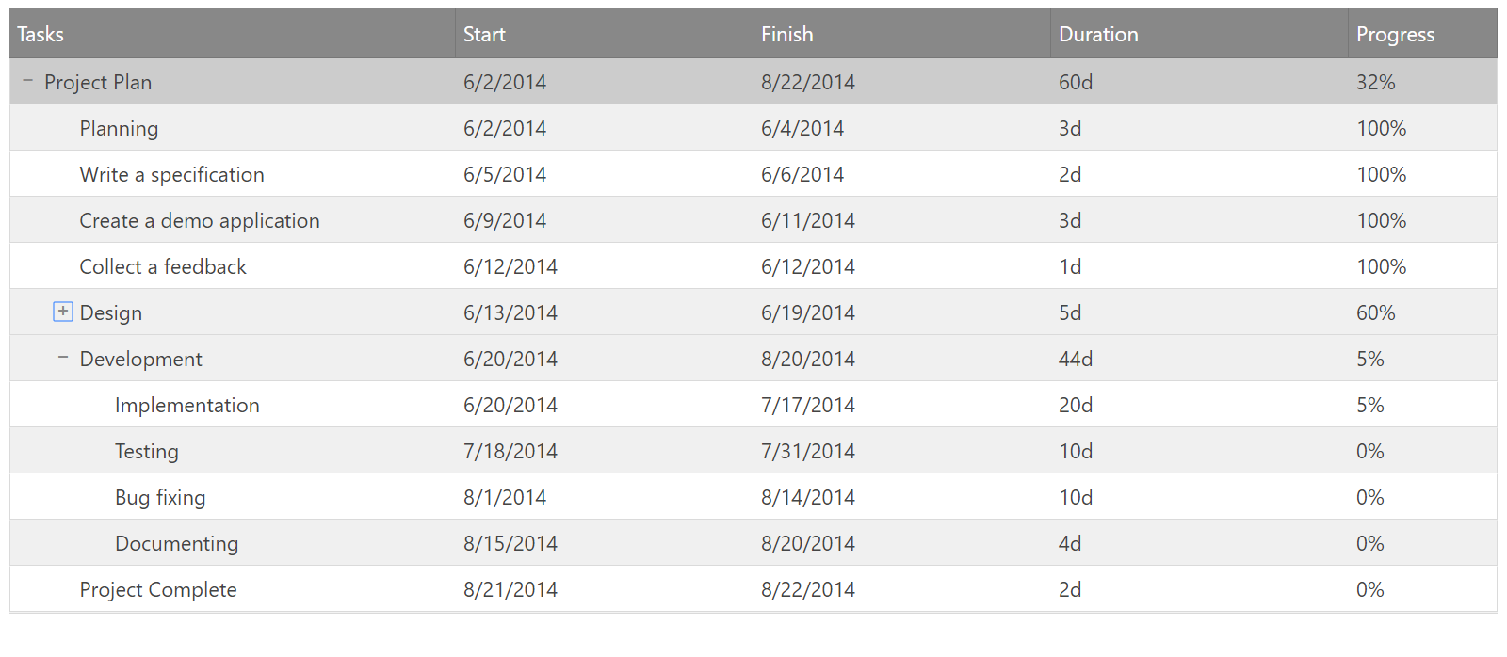

Достаточно реализовать только заголовок и тело таблицы, настройки и пагинатор не нужны.

Должна быть неограниченная вложенность, дочерние элементы должны догружаться при раскрытии, для эмуляции сервера можно использовать <https://github.com/angular/in-memory-web-api>.

Для создания рекомендуется использовать Angular CLI.

Модуль должен состоять из компоненты отображения и компоненты работы с данными. Компонента отображения должна взаимодействовать с компонентой загрузкой данных только через Input и Output декораторы.

Рекомендуется использовать архитектуру Redux, ключевые функции должны быть покрыты Unit тестами. Вёрстку необходимо выполнить с применением CSS flexbox.

Результат необходимо опубликовать на Github.